Załącznik nr 1
Opis szczegółowy zamówienia:
Zaprojektowanie oraz wykonanie strony internetowej o Bronisławie Piłsudskim.

- Zakres zamówienia: zaprojektowanie funkcjonalności i layoutu strony, uruchomienie strony na serwerze wskazanym przez Zamawiającego, udzielenie praw i licencji do wszystkich elementów strony, zapewnienie gwarancji i wsparcia technicznego przez 12 miesięcy od przekazania strony Zamawiającemu, przekazanie specyfikacji technicznej strony.
- Strona internetowa będzie dostępna dla różnych systemów operacyjnych i przeglądarek zarówno dla systemów stacjonarnych, jak i mobilnych.
- Strona musi być zgodna w chwili oddania oraz umożliwiać wprowadzanie treści,
- w tym multimedialnych, zgodnych ze standardem WCAG 2.1 minimum na poziomie AA.
- Strona docelowo powinna umożliwiać wprowadzenie 2 dodatkowych wersji językowych: angielskiej i japońskiej.
- Strona ma za zadanie prezentowanie treści dotyczących Bronisława Piłsudskiego, jego życiorysu, działalności i dziedzictwa w formie: artykułów, materiałów fotograficznych, audio i wideo oraz dedykowanych elementów animowanych (patrz: „Życiorys/ mapa”, „Rodzina” i „Podróż”).
- Powinna umożliwiać aktualizację treści merytorycznych i archiwizację publikacji.
- Layout strony powinien być spójny z identyfikacją wizualną Muzeum (załącznik nr 2).
oraz uwzględniać wybrane elementy ornamentyki ajnuskiej, niechańskiej, litewskiej i góralskiej (wiele z nich da się dostosować do przyjętej w MJPWS kolorystyki)
- Strona powinna być prosta i intuicyjna - oparta na mechanizmie WordPress.
- Struktura strony:

MENU GŁÓWNE PREZENTUJE ŻYCIE I DOKONANIA

ŻYCIORYS | DZIAŁALNOŚĆ | DZIEDZICTWO
↓ ↓ ↓
Życiorys/mapa Podróży Przyrodoznawstwo Dziedzictwo
Rodzina Etnografia Wizerunek
Muzealnictwo Inspiracje
Pedagogika
Stosunki społeczne
Wielka polityka

ŻYCIORYS

>> Życiorys/ mapa podróży
Ruchoma mapa świata (umożliwiająca samodzielne przesuwanie mapy za pomocą kursora) z oznaczoną ścieżką Bronisława Piłsudskiego. Kluczowe elementy biografii w formie okienek pojawiających się po kliknięciu w zaznaczony punkt na mapie. W okienkach opis danej sekwencji życiorysu/ zdjęcie z miejsca pobytu

>> Podróż
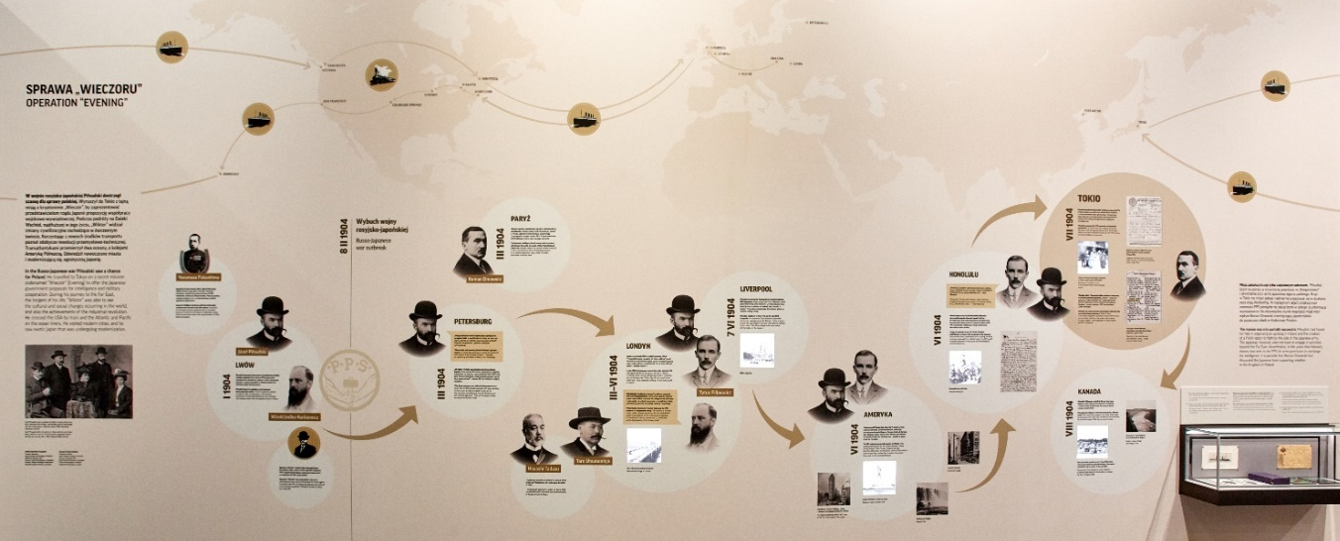
Forma: mapa inspirowana infografikami prezentowanymi na wystawie stałej. W szczególności w sekwencji Zesłanie pojawia się wektorowa mapa Sachalinu ze szczegółowymi nazwami miejsc, animacjami izdjęciami; mapę dostarcza Zamawiający.
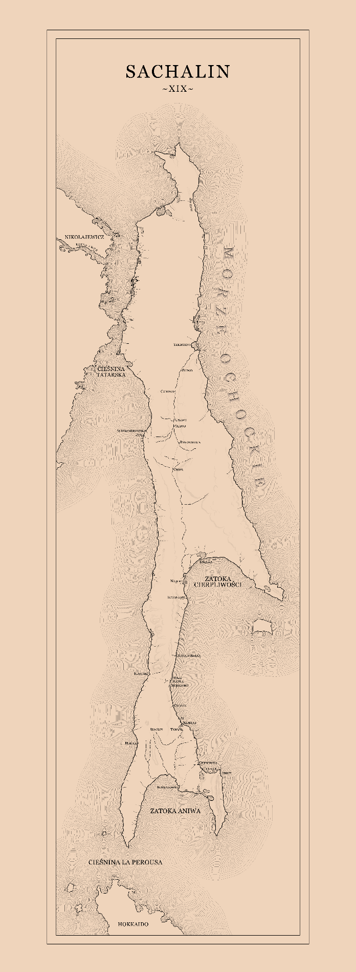
Mapa posłuży do przedstawienia trasy badawczej BP w latach 1902-1905

Cała grafika wzorowana estetycznie na infografikach z wystawy stałej Muzeum (Załącznik nr 3)
Forma: mapa świata, inspiracja - Powstanie Warszawskie 1944 (warsawrising.eu)
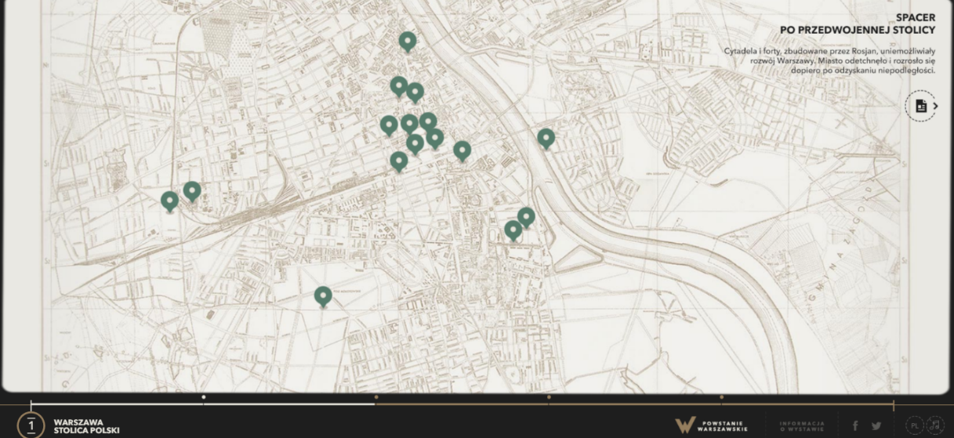

>> Rodzina
Forma: prezentacja najbliższej rodziny, inspiracja - https://wajdaarchiwum.pl, Po przesunięciu wskaźnika myszki na podpis imię, nazwisko pojawia się zdjęcie członka rodziny, po kliknięciu przejście do podstrony z artykułem.

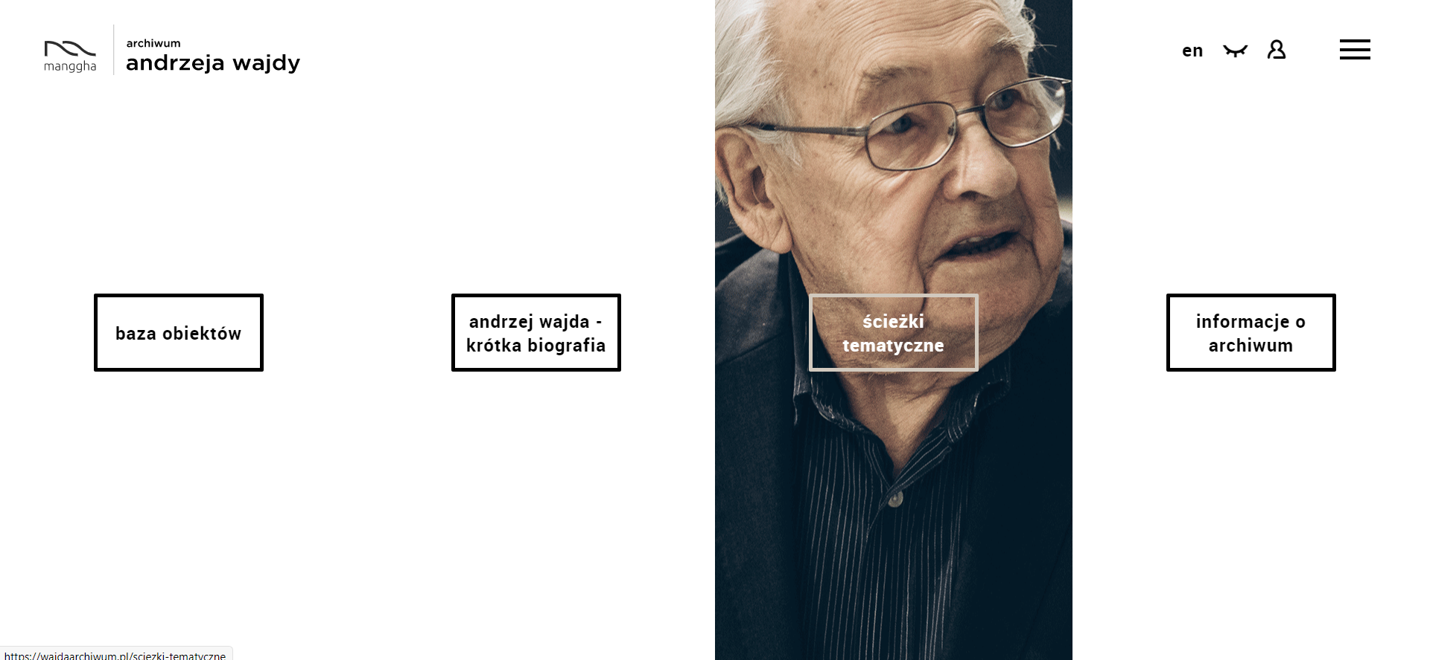

DZIAŁALNOŚĆ

>> Przyrodoznawstwo
Forma: Artykuły prezentowane w formie kafli z tytułem. Po kliknięciu w kafel przejście do artykułu z ilustracjami

>> Etnografia
Forma: Artykuły prezentowane w formie kafli z tytułem z ilustracjami

>> Pedagogika
Forma: Artykuły prezentowane w formie kafli z tytułem z ilustracjami

>> Muzealnictwo
Forma: Artykuły prezentowane w formie kafli z tytułem z ilustracjami

>> Stosunki społeczne
Forma: Artykuły prezentowane w formie kafli z tytułem z ilustracjami

>> Wielka polityka
Forma: Artykuły prezentowane w formie kafli z tytułem z ilustracjami

DZIEDZICTWO

>> Dziedzictwo
Forma: Artykuły prezentowane w formie kafli z tytułem z ilustracjami

>> Wizerunek
Forma: Artykuły prezentowane w formie kafli z tytułem z ilustracjami

>> Inspiracje
Forma: Artykuły prezentowane w formie kafli z tytułem z ilustracjami

MENU BOCZNE PREZENTUJE ARCHIWA/ ZDJĘCIA

Menu wyróżnione na boku strony.

>> Bibliografia
Forma: lista z możliwością linkowania

>> Uroda życia
Forma: Artykuły prezentowane w formie kafli z tytułem z ilustracjami

